НЕДЕЛЯ БИОЛОГИИ В ШКОЛЕ.
Гаджиясулова Равзанат Магомедгаджиевна,
учитель биологии Митлиурибской основной общеобразовательной школы.

Я работаю в школе учителем биологии уже 10 лет. За это время я пришла к выводу, что в привитии интереса к предмету очень большую роль играет Неделя биологии, которая ежегодно проводится в нашей школе в октябре 3-я неделя. Именно в рамках предметной недели осуществляется тесная взаимосвязь учебной и внеурочной работы по предмету.
Цель недели биологии - углубление и расширение знаний учащихся по биологии, привитие интереса к предмету и связь теории с практикой. Естественно , чтобы получить ожидаемый результат необходимо очень чётко продумать и план всей недели и план каждого мероприятия. Колоссальную работу проделывает учитель биологии изыскивая интересные, развивающие вопросы. Приходится просмотреть огромное количество дополнительной и методической литературы.
Неделя биологии среди учащихся была проведена в период 17.10.2016г. – 22.10.2016г. В предметной неделе участвовали учащиеся 6 -9 классов
В 2016-2017 учебном году в рамках недели биологии в нашей школе были проведены следующие мероприятия:
1. Фотоконкурсы и конкурсы рисунков «Природы милый уголок», «Животные крупным планом».
2. Конкурс поделок из природного материала.
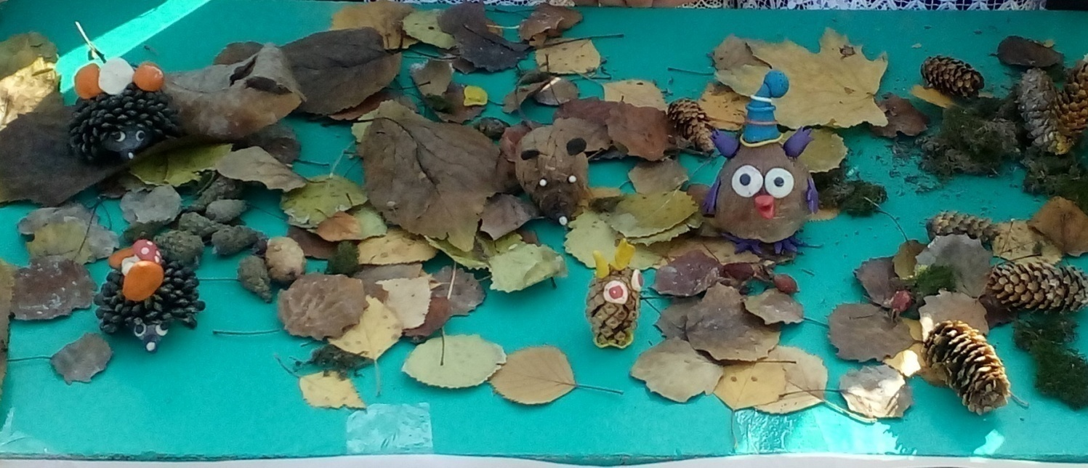
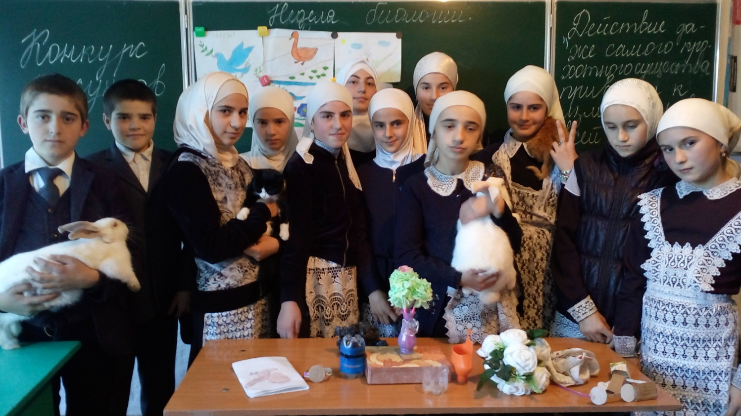
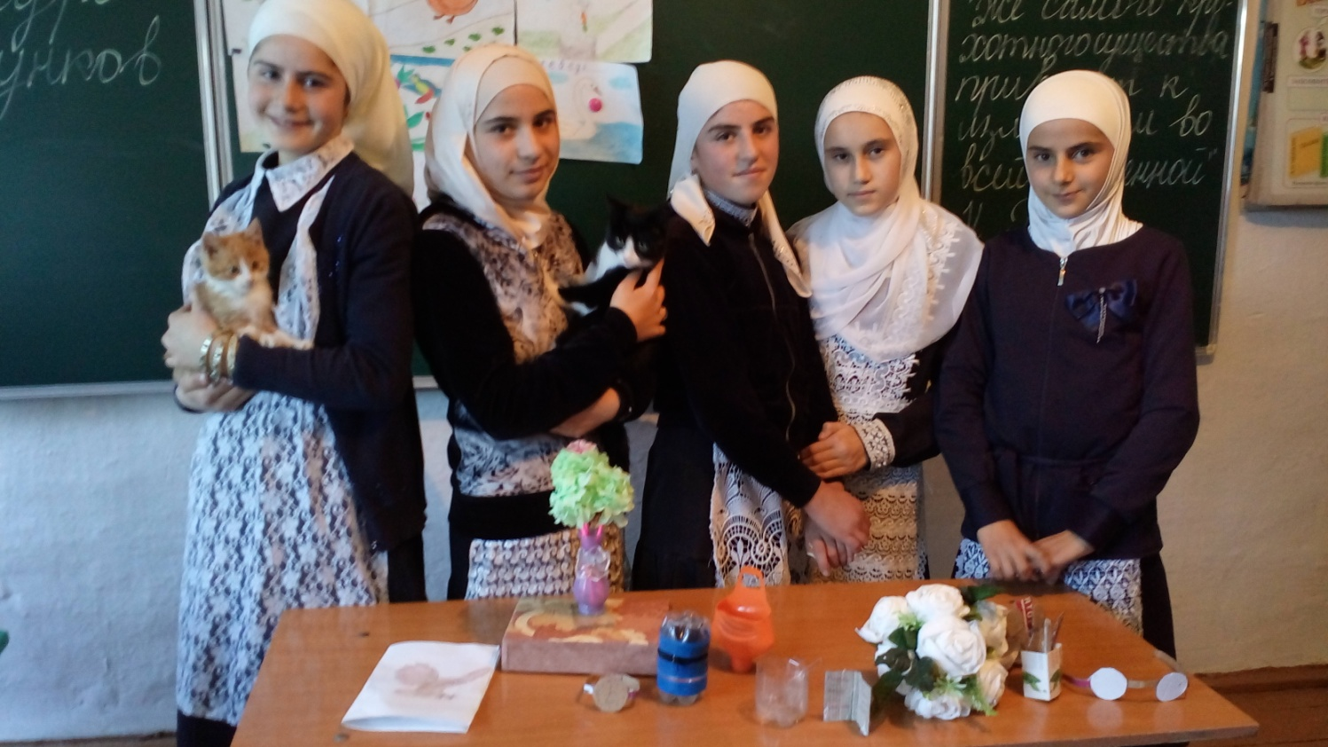
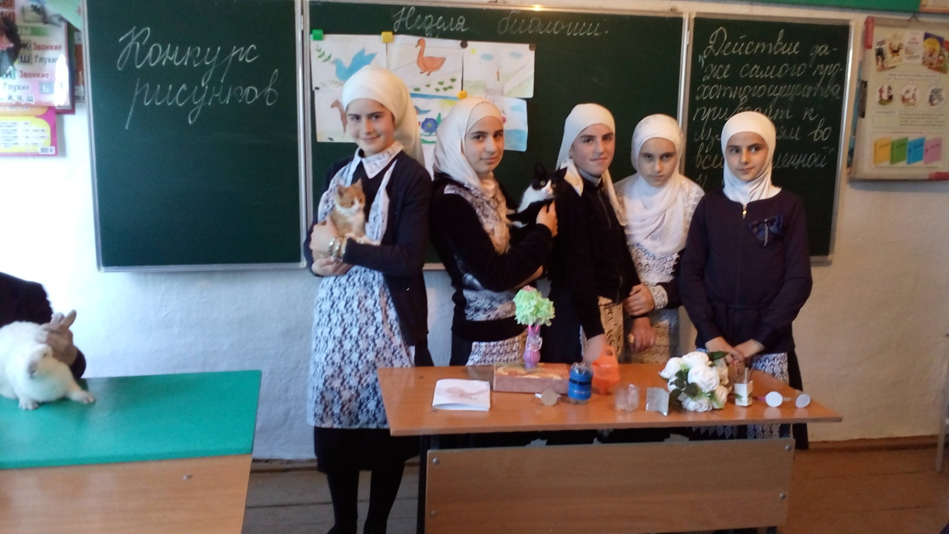
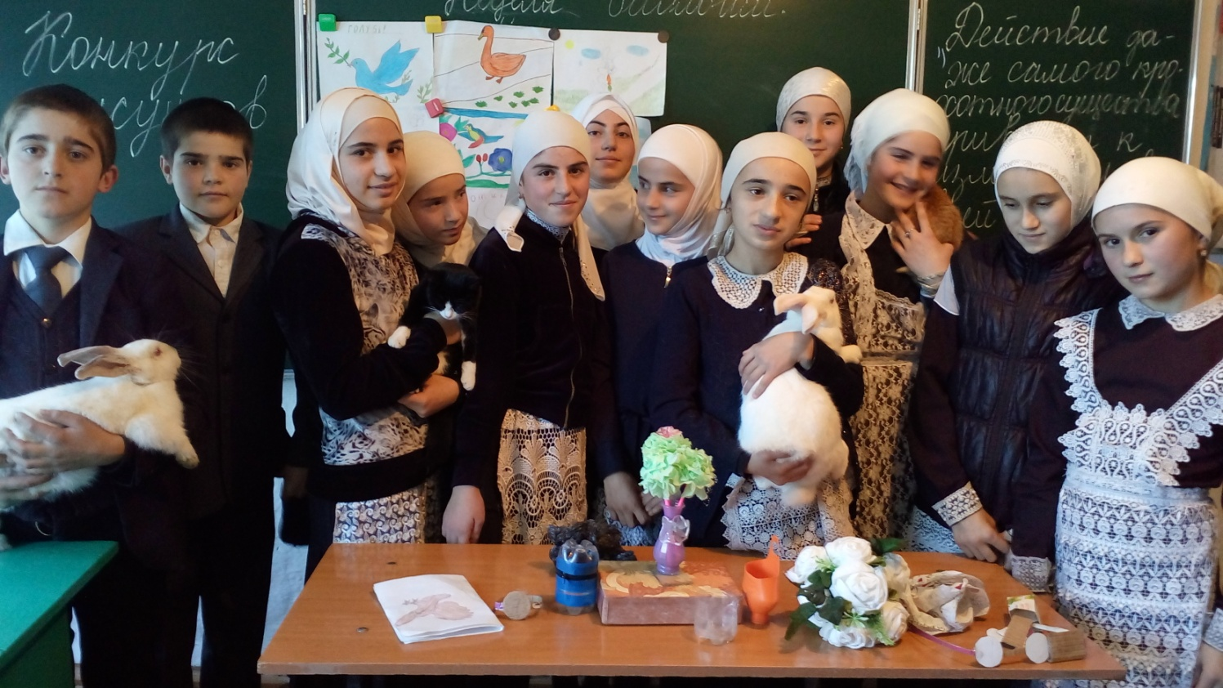
3. 7 класс – урок-соревнование « Многообразие насекомых».
4. 8 класс – урок -познавательная игра «Поезд здоровья».
5.6-9 классы
6. Интеллектуальная игра «Мир растений»
7 .Викторина «Птичий гомон»
8.Турнир « Мир птиц»
9.Командные состязания « Здоровому – всё здорово!»
10.Турнир знатоков биологии «Что? Где? Когда?»
11. Наши любимые домашние питомцы. Подведение итогов.
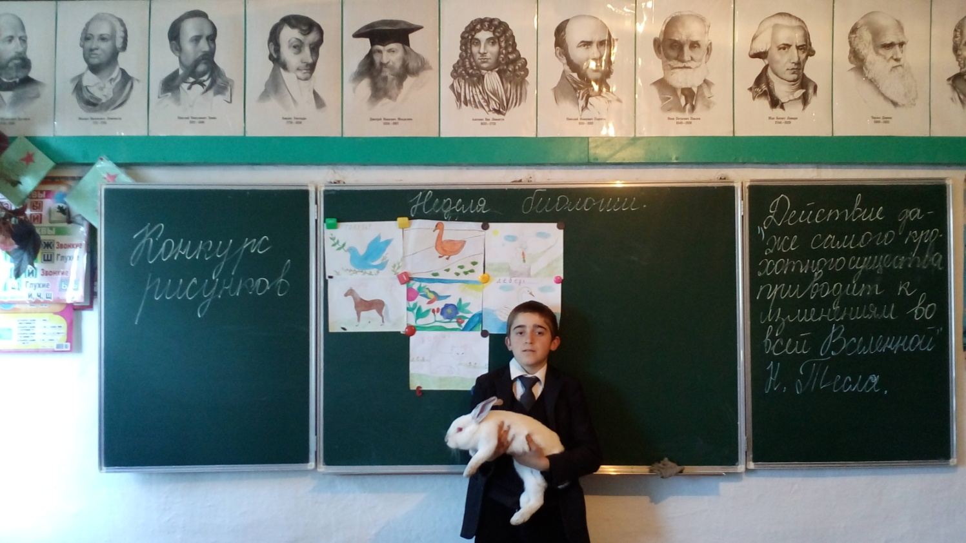
Рассказ ученика 6 – го класса Асадулаева А.М. об уходе за своим любимым домашним питомцем.
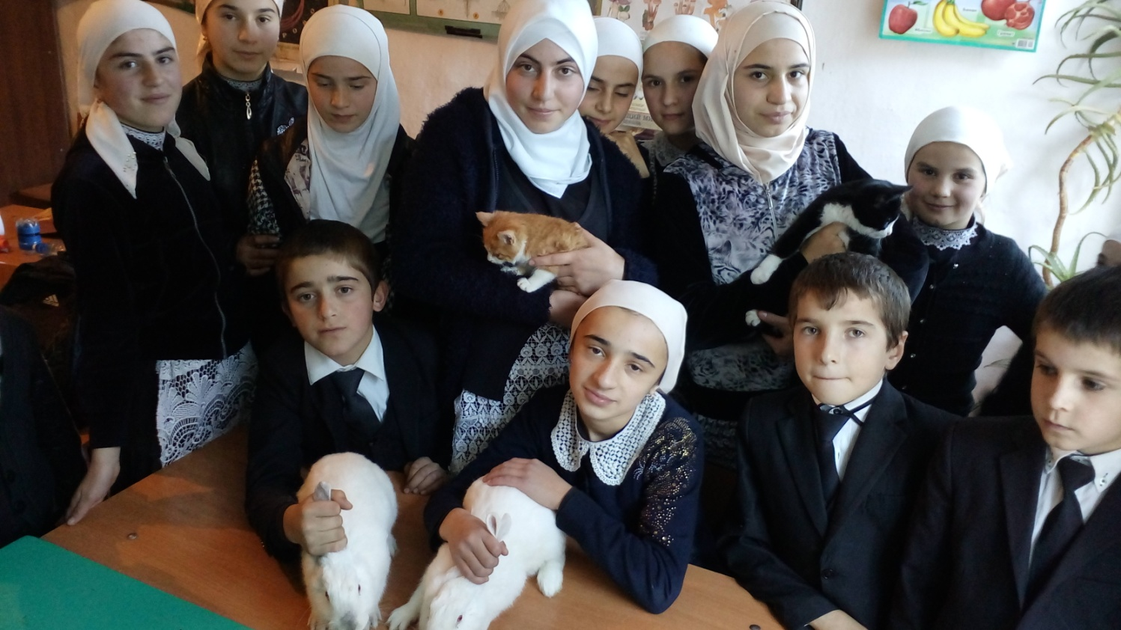
«Ну какие же милые, наши домашние пушистики?!»
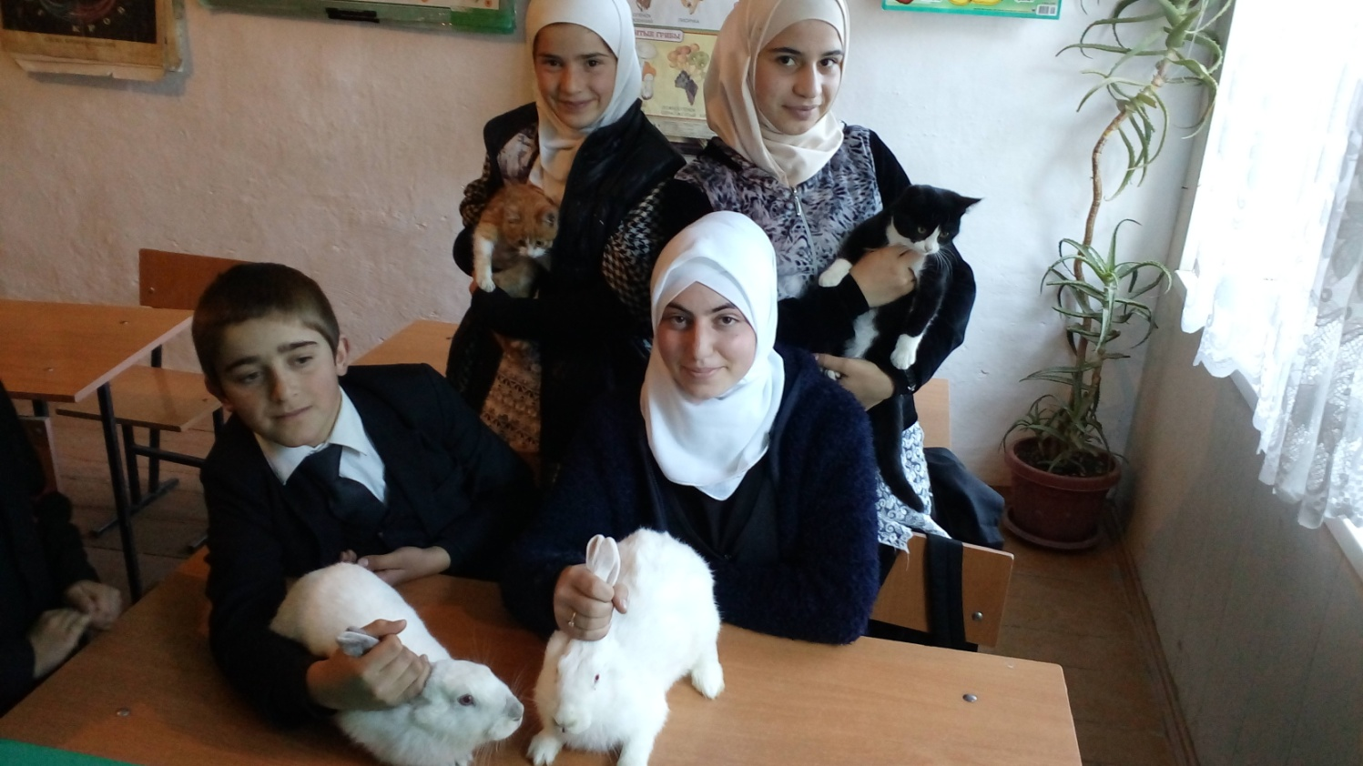
К викторине птичий гомон ребята получили задание заранее. В викторину были включены самые разнообразные вопросы о птицах. Ребятам был предложен список литературы, где они могут найти ответы на поставленные вопросы. А к первому дню недели все ответы были уже проверены, составлен рейтинг. Ребята подготовили накопительные папки с интереснейшим материалом о птицах. Сделали мини-газеты. Прозвучали ответы на все поставленные вопросы и показаны рисунки, фотографии тех. Птиц о которых были заданы вопросы.
В центре были поставлены столы с секторами и вертушками. Всего 5 секторов: «ботаника», «зоология», «экология», «медицина», «разное», а между секторами хаотично располагаются обозначения «Черный ящик» и «Блиц».Каждый сектор был обозначен своим цветом. Предполагалось, что игра продлится не более 1,5 часов, но ребятам так понравилось , что мы задержались почти на 1 час.

Я хотела бы поделиться опытом проведения игры «Что? Где? Когда?» в 6-9-х классах. По организации она несколько отличается от знаменитого аналога. Литература, которая была использована при подготовке к данной игре указана ниже.

ТУРНИР ЗНАТОКОВ.
Что? Где? Когда?
Участвуют 4 команды по 6 человек.

Оформление: в центре столы с секторами и вертушками со стрелкой. Всего 5 секторов: «ботаника», «зоология», «экология», «медицина», «разное», а между секторами хаотично располагаются обозначения «Черный ящик» и «Блиц». Желательно каждый сектор обозначить своим цветом.
Жюри ведет счет баллам, следит за временем, решает все спорные вопросы, определяет победителей.
На столе жюри гонг удар, в который означает начало или конец временного отрезка, отведенного для обсуждения вопроса, песочные часы (1 мин)

Начало игры.. Ведущий вскрывает конверт и читает вопрос.
Звучит гонг, обсуждение начинается. Через минуту команда дает ответ. Если ответ верен- 1 балл, если не верен - ведущий с этим же вопросом обращается к остальным командам. Жюри следит за тем, в каком порядке команды поднимают руки. В этом же порядке дается право на ответ. Команда, ответившая правильно, получает 1 балл. Затем ведущий задаёт вопрос 2-й команде и т. д. Турнир продолжается до того момента, пока одна из команд не наберет 10 баллов.
Награждение. Команда-победитель награждается грамотой.
Начало игры.
Может ли страус назвать себя птицей?
Ответ: Нет, он не может говорить.

Из области ботаники:

1. В первой половине 17 века русский посол передал монгольскому хану от царя Михаила Федоровича сто соболей. Монгольский хан в ответ передал русскому царю четыре пуда сухих листьев, на что царь обиделся: он дарит соболей, а в замен получает сухие листья, хан понял свою ошибку и отправил в Москву своего мастера с подарком о каких листьях идет речь?
Ответ: О чае.

2.Известно, что семена некоторых лиственных деревьев нашей полосы быстро теряют всхожесть после выпадения из плодов, например, семена осины становятся не всхожими уже через несколько дней. Однако в лесу осина образует довольно густые молодые поросли как это объяснить
Ответ: Молодые осинки в лесу отрастают от корня взрослого дерева - это так называемые корневые отпрыски. Растения называются корнеотпрысковыми.

3. «Больных мучили сильные, нестерпимые боли, так что они громко жаловались, скрежетали зубами и кричали… Невидимый, скрытый под кожей огонь отделял мясо от костей и пожирал его»,- так писал старинный летописец о неизвестной болезни, называемой потом «злыми корчами», «антоновым огнём». Замечено было, что болезнь начиналась после употребления хлебобулочных изделий. Что вызывало эту болезнь?
Ответ:Ххлеб, который пекли из муки со спорами спорыньи.

4.Они открыты в 1928 году советским учёным Токиным. Их много выделяют хвойные, однако чемпионом является можжевельник. Они выделяются бактериями и низшими грибами. Причём у этих организмов они носят название антибиотики. Назовите их.
Ответ: Фитонциды.

5.Их называют артиллеристами.
Вопрос: назовите их и почему они так называются. Приведите три примера
Ответ: Растения, семена, которых распространяются саморазбрасыванием. Кислица, фиалка, недотрога, бешеный огурец.

6. Почему, заготовленные зимой дрова ценятся больше, чем те которые заготовлены летом?
Ответ: Зимой деревья замирают и не впитывают в себя влагу, потому дрова из них сухие.

7.Плод этого растения называют «ягодой пяти вкусов»: оболочка сладкая, мякоть кислая, семена горькие и терпкие, а приготовленное лекарство приобретает солёный вкус.
Ответ: Лимонник китайский.

8.Многие народы, живущие на территории России, почитали это дерево, как священное. По якутским поверьям, на ветвях этого дерева живёт Хозяйка Земли. А вот. Что поётся в русской песне об этом дереве:
Первое дело- мир освещать,
Второе дело- скрип утешать,
Третье дело - больных исцелять, Четвёртое дело- чистоту соблюдать. Что это за дерево? Объясните, о чём говорится в песне.
Ответ: Берёза. Люди освещали дома берёзовыми лучинками; дёгтем из берёзовой коры смазывали оси колёс, чтобы не скрипели; от болезней почек, печени и лёгких помогает отвар берёзовых почек; полы мыли да парились берёзовыми вениками.

9.Родовое латинское название этого растения «центауре» произошло от древнегреческого мифического существа Центавра (Кентавра), который соком этого растения залечивал раны нанесённые Гераклом. А как по-русски называется это растение?
Ответ: Василёк.

10. На Кавказе, Северном Урале, в некоторых районах Сибири и Арктики можно наблюдать «красный снег» Объясните, что вызывает это явление?
Ответ: Хламидомонада снежная. При оттаивании снега клетки её начинают быстро размножаться и вызывают окрашивание снега.

Из области зоологии:

1.Почему, испугавшись чего-нибудь лошадь, начинает фыркать?
Ответ: Она имеет очень острое обоняние и, отфыркиваясь прочищает свой нос, чтобы быстрее определить, что и с какой стороны ей угрожает.

2.Почему лоси могут бегать по таким болотам, где любое другое животное такого же веса неминуемо увязнет?
Ответ: Они имеют по два копыта на каждой ноге, между которыми натянута перепонка. Во время бега копыта раздваиваются, перепонка натягивается, давление тела животного распределяется на сравнительно большую площадь опоры и лось не вязнет.

3.Кто раньше появляется весной - летучие мыши или летучие насекомые.
Ответ: Летучие мыши появляются после вылета насекомых, которыми они питаются.

4. Скворцы и галки катаются верхом на коровах, овцах и лошадях.
Вопрос: зачем они это делают?
Ответ: Таскают шерсть для гнёзд и выклёвывают насекомых и их личинок.

5.Какая корова сытнее живёт - хвостатая или бесхвостая?
Ответ: Хвостатая. Хвостом она отгоняет насекомых и спокойно пасётся, а бесхвостая поминутно мотает головой и переходит с места на место.

6. Пчелиный клей, клейкое, смолистое вещество, вырабатываемое медоносными пчёлами для обмазывания стенок улья и заделки щелей. Используется в медицине.
Ответ: Прополис.

7.Фет «Бабочка»
Ты прав. Одним воздушным очертаньем
Я так мила
Весь бархат мой с живым миганьем-
Лишь два крыла.
…Не спрашивай: откуда появилась?
Куда спешу?
Здесь на цветок я лёгкий опустилась
И вот дышу…
Найдите биологическую ошибку.
Ответ: У Чешуекрылых не два, а четыре крыла.

8. Видный отечественный учёный И. С. Даревский у некоторых видов ящериц (армянской, белобрюхой и других) обнаружил отсутствие самцов. Однако наблюдения показали, что самки откладывают неоплодотворённые яйца, из которых вылупляются вполне жизнеспособные детёныши- самки. Об открытии, какого процесса идёт речь? Известно ли вам подобное явление у других животных?
Ответ: У значительного числа видов разных ящериц и некоторых змей существует партеногенетическое размножение, впервые открытое у позвоночных И. С. Даревским. Подобное размножение характерно для пчёл, дафний.

9. Во время тетеревиных токов на одной полянке можно увидеть одновременно несколько дерущихся пар самцов. А в стороне на ветвях деревьев сидят тетёрки, ожидающие исхода боёв. «Чуфырканье», «бормотание» и петушиные драки заканчиваются тем, что брачные пары соединяются так: молодые тетёрки остаются со старыми косачами, а старые, наоборот, с молодыми. Объясните биологический смысл такого распределения.
Ответ: При подобном разновозрастном скрещивании рождается жизнестойкое, наследственно разнообразное потомство.

10. На латинском языке название этого насекомого «Сверчок- крот». Чего оно только не умеет: и землю копает, и бегает, и прыгает, и плавает, и летает, и даже поёт. Кто это?
Ответ: Медведка.

Из области экологии:

1.Экологи считают, что в северных районах лес можно рубить только зимой и тут же вывозить по глубокому снегу. Почему?
Ответ: В этом случае значительно меньше нарушается почвенный покров, не уничтожается подстилка и травянистый ярус растений, не формируются рытвины, колеи, изменяющие гидрорежим и способствующие эрозии почвы, значительно меньше уничтожается подрост и подлесок.

2. Где быстрее происходит разложение ядохимикатов, утрата токсичных свойств - в тундре или степной зоне. Объясните почему?
Ответ: В степной зоне утрата токсичности происходит под действием высоких температур при наличии активных веществ, способных видоизменять химическую структуру ядохимикатов. Разрушение токсинов происходит интенсивнее под влиянием живых организмов редуцентов в первую очередь, имеющих в степях более длительный период активности.

3.Два ученика поспорили, есть ли что – нибудь общее у лягушки. Крокодила и бегемота. Первый утверждал, что ничего общего между этими животными нет: лягушка маленькая, прыткая и никому, кроме мух и комаров не страшна; крокодил большой и зубастый, ловкий хищник; бегемот огромный, неповоротливый и ест траву. Второй настаивал на своём , что сходство между ними есть. А как же на самом деле?
Ответ: Находящиеся в воде лягушки, крокодилы и бегемоты не могут обходиться без воздуха, который необходим им для дыхания, поэтому у животных над водой расположены ноздри. Глаза помогают высматривать добычу и врагов.

4.Жители северного побережья Австралии охвачены тревогой. Радио, газеты, телевидение предупреждают: купаться опасно- в заливе появились ядовитые медузы. Они особенно опасны, потому что прозрачны и практически невидимы в воде. Специалисты связывают появление медуз с уменьшением численности морских черепах. Почему это происходит?
Ответ: Численность черепах снизилась из-за загрязнения вод залива и хищнического истребления животных. Черепахи питаются медузами. При уменьшении численности естественных врагов численность медуз резко возросла.

5. При помощи этого вещества очищают воздух от таких ядовитых веществ как оксиды азота (2) и (4), оксидов серы (4) и (6), а продукты очистки используют в производстве. Назовите это вещество и продукты, образующиеся в результате очистки?
Ответ: Вода и соответствующие кислоты ( азотистая, азотная, сернистая, серная).

6. В клетках всех организмов имеется вода. При замерзании она может разорвать внутренние структуры клетки и вызвать гибель организмов. Почему же зимой не погибают растения, лягушки, насекомые и другие пойкилотермные животные при охлаждении их тела ниже 0ْ С?
Ответ: Внутренняя среда этих организмов содержит особые вещества- антифризы, препятствующие замерзанию воды.

7.В средние века существовала казнь « под колокол». Кто был палачом?
Ответ: Гул колокола мучил и медленно убивал человека, помещённого под колокол. Предельная норма для громких звуков- 80 децибеллов, звук в 130 децибеллов вызывает болевые ощущения, а в150 децибеллов - непереносим.

8. С биологической точки зрения уборка опада осенью не рекомендуется - опад необходим для нормального функционирования почв. Однако в промышленных городах уборку опада проводят регулярно. Почему?
Ответ: Потому что городские деревья аккумулируют тяжёлые металлы из загрязнённой почвы, а листовые пластинки, кроме того, из воздуха, поэтому опад городских парков не может считаться нормальным источником перегноя. Плодородие городских почв поддерживают искусственно, добавляя минеральные удобрения.

9.После того как железная дорога Лондон- Глазго была электрифицирована, специалисты отметили значительное увеличение численности грызунов в прилегающих угодьях. Долгое время этому не могли дать никакого объяснения, но потом причина всё-таки вскрылась и оказалась вполне «экологичной». Как вы думаете, что это была за причина?
Ответ: Вспышка численности грызунов в прилегающем к дороге ландшафте была связана с уменьшением численности хищников - консументов в трофической цепи, в данном случае сов. Которые гибли, поражённые электрическим током, когда садились на провода и одновременно задевали крыльями металлические конструкции ( чаще всего это случалось под мостами).

10. Восстановите текст высказывания и назовите автора: «…не признаёт шуток, она всегда правдива, всегда серьёзна: она всегда…, ошибки же и заблуждения исходят от…». Немецкий поэт…
Ответ: Природа, права, людей, Гете.

Из области медицины:

1.Вам известно высказывание « Пережёвывай пищу 33 раза». Как вы думаете ,нужно ли жевать манную кашу, яблочное пюре, протёртый творог? Ответ объясните.
Ответ: Нужно: любые продукты питания должны быть тщательно пережёваны, апробированы и смочены слюной, т. к. переваривание углеводов начинается в ротовой полости.

2. В странах Востока в старину существовала своеобразная казнь: приговорённых к смерти кормили только варёным мясом и они умирали через 28-30 дней. Почему наступала смерть?
Ответ: Варёное мясо- это « мёртвый белок», который не содержит минеральных веществ, витаминов, биологически активных веществ, которые необходимы организму, что и приводит к смерти.

3.Почему не рекомендуется запивать пищу сладкими напитками? Ответ обоснуйте.
Ответ: С физиологической точки зрения нельзя упускать из виду, что смесь сахара с крахмалами вызывает брожение весь последующий вред организму. Кроме того все сахара оказывают тормозящее влияние на секрецию желудочного сока, так как сахара перевариваются только в тонком кишечнике.

4.Этот гриб помог избавиться Владимиру Мономаху от рака губы.
Ответ: Чага.

5. Это вещество можно назвать «эликсиром молодости» для волос и ногтей. Естественный антиоксидант бесперебойно доставляет каждой клеточке питание и кислород, оберегает эритроциты от распада, препятствует засорению организма продуктами окисления, которые приводят к преждевременной старости.
Ответ: Витамин Е.

6.Её называют «химической лабораторией», «продовольственным складом». «диспетчером организма». А ещё - это самый горячий орган в организме.
Ответ: Печень.

7. Как известно, в организме человека поддерживается кислотно - щелочное равновесие. Чтобы не нарушать его, не следует перенасыщать рацион…
Ответ: Мясом.

8.Этот известный русский писатель был сторонником здорового образа жизни. Он любил косить, копать, пилить, увлекался ездой на велосипеде, на лошади. В 70 лет он побеждал молодёжь в беге на коньках. В 82 года за день совершал верхом на лошади прогулки по 20 и более вёрст. Назовите этого писателя.
Ответ: Лев Толстой.

9.О полезных свойствах этого растения Поль Брэгг написал так: «Самое ценное их составляющее. Это жидкость, дистиллированная самой природой». Назовите это растение.
Ответ: Огурец.

10. В честь этого события Екатерина « повелела отчеканить медаль с надписью « Собою подала пример» россияне примеру последовали, и здоровье нации порядком укрепилось. Какому деянию Екатерины 2 была посвящена медаль?
Ответ: Екатерина 2 сделала прививку от оспы.

Разное:

1. Герои романа Жюль Верна «Дети капитана Гранта» только собрались поужинать мясом подстреленной ими дикой ламы (гуанако), как вдруг выяснилось, что оно совершенно не съедобно «Быть может, оно слишком долго лежало?»- озадаченно спросил один из них. Что ответил Паганель?
Ответ: « Нет, оно, к сожалению, слишком долго бежало»- ответил Паганель. Мясо гуанако, убитого во время бега, несъедобно из-за молочной кислоты, накапливающейся в мышцах во время работы.

2. Известно, что кровь у человека красного цвета. Тогда почему аристократов называют «голубой кровью».
Ответ: В Испании так говорили о людях со светлой кожей (в отличие от смуглых мавров), вены которых выглядят голубыми на фоне светлой кожи, будто по ним течёт голубая кровь.

3. Долгое время не давали покоя человечеству «крокодиловы слёзы». Правда ли, что крокодилы льют слёзы?
Ответ: Крокодилы напрочь лишены сентиментальности. Вместо того чтобы плакать, эти кровожадные звери глазами потеют.

4.Чтобы сохранить птиц в музее, из них делают чучела. Но в наших лесах обитает одна птица, которую не нужно препарировать. Она и так пролежит лет 15-20 и не испортится. Что это за птица?
Ответ: Это клёст. Тело этой птицы так пропитывается смолой к старости, что многие годы не поддаётся гниению.

Блиц-опрос:

1. Какое животное способно выпить 250 литров воды сразу?
Ответ: Верблюд.
2. Какое животное даёт самое жирное молоко?
Ответ: Тюлень, 43%.
3. Назовите самое высокое растение в семействе злаков.
Ответ: Бамбук.

1. Мушка на траву села, А трава ту мушку съела.
Ответ: Росянка.
2.Стрижи спят на лету?
Ответ: Да. На закате стрижи взлетают на большую высоту и спят на лету, а на рассвете опускаются поближе к земле.
3. Змеи могут совершать прыжки в высоту до метра?
Ответ: Да, гадюка. Обитающая в центральной Америке способна совершать такие прыжки ,нападая на жертву.

1. Кобра танцует под звуки дудочки факира?
Ответ: Нет. Кобра не слышит музыки, а следует за движениями дудочки, готовясь к атаке.
2. Кто привёз в Европу помидоры?
Ответ: Колумб.
3. Какое растение поднимается из воды с восходом солнца и вновь опускается на дно после захода солнца?
Ответ: Кувшинка, водяная лилия.

1. Где ночуют белые куропатки?
Ответ: Под снегом.
2. Кто привёз в Россию картофель?
Ответ: Пётр 1.
3.Аварийным гормоном называется…
Ответ: Адреналин.

Чёрный ящик:

1. Плод этого растения - необходимая и, к тому же, излюбленная пища многих итальянских певцов. Любят его за то, что он чистит и снимает воспаление с голосовых связок. Что в ящике?
Ответ: Банан.

2.Французские врачи советуют употреблять её при 75 основных и 35 сопутствующих заболеваниях. Это содержит почти весь набор витаминов, необходимых для нормальной жизнедеятельности организма. Что это?
Ответ: Капуста.

3.Мария Медичи была виртуозом в составлении ядов, сама панически боялась быть отравленной, а «его» считала лучшим противоядием. Назовите это противоядие.
Ответ: Петрушка.

4. Научно подтверждённый факт: мясо курицы полезно, потому что содержит большое количество этого. Что это?
Ответ: Витамин В(6)(ампула).

Интеллектуальная игра « Мир птиц»

Цель игры: углубить знания учащихся и повысить интерес к предмету.
В игре участвует 2 команды. В каждой команде по 6-8 человек.

Конкурс «Разминка».
Из предложенного списка командам в течение 2-х минут необходимо выбрать названия представителей отряда Воробьинообразные.

Сойка, перепел, сыч мохноногий, снегирь, скопа, крапивник, сухонос, синица большая, пустельга обыкновенная, иволга, рябчик, грач, ласточка деревенская, гоголь обыкновенный, трясогузка, пеночка.
Ответ: Сойка, снегирь, крапивник, синица большая, иволга, грач, ласточка деревенская, трясогузка, пеночка.

Конкурс «Эрудит» На доске – таблица с номерами вопросов. Команды по очереди выбирают вопросы. Если команда отвечает на вопрос без звёздочки, то она заработает 1 балл, а за ответ на вопрос со звёздочкой- 2 балла. Если команда не отвечает на вопрос, то право ответа предоставляется второй команде
1. Обобщив свои наблюдения, члены биологического кружка пришли к выводу о том, что самые разные птицы, охраняющие свои территории, проявляют поразительное единодушие в выборе соседей: они ничего не имеют против, если в их владении поселятся дальние пернатые родственники. Но птицы делают все, чтобы избавиться от представителей своего вида. Предположите, как юные биологи объяснили это явление. Ответ: Участки рьяно охраняются главным образом потому, что именно здесь будет добываться весь корм, чтобы появившиеся птенцы нормально росли и развивались. Многие родители, пока птенцы малы, не могут надолго от них отлучаться. Малышей надо обогревать. А добыть корм поблизости проще, если рядом нет других претендентов на него.
2. Юные орнитологи обратили внимание на то, что в гнездах разных птиц яйца обычно тупым концом обращены к наружной стенке гнезда и вверх. Внимательно изучив строение птичьего яйца, они поняли, какое значение имеет такое положение яиц. Объясните «открытие» юных орнитологов. Ответ: На тупом конце яйца расположена воздушная камера, положение яиц способствует лучшему газообмену с окружающей средой при развитии зародыша.
3. Экспедиция орнитологов отправилась в степь и обнаружила там много таких птиц, каких нет ни в лесах, ни в тундре. В сухой степи, не тронутой человеком, расхаживают тяжеловесные дрофы. Там живут хохлатые и черные жаворонки, быстроногие бегунки, кулики, большие кроншнепы, белый журавль, перепела и серая куропатка, в воздухе парят орлы-курганники, стремительно проносятся соколы-балобаны, трепеща крыльями, «висят» в воздухе соколки-пустельги... Объясните причины многочисленности и разнообразия видов птиц в нетронутой степи. Ответ: Птицы приспособлены к жизни в условиях открытой местности: одни из них прекрасные летуны, другие скрываются в траве, третьи в качестве спасительной защиты используют быстрый бег.
4. Данные многочисленных наблюдений убедили юных орнитологов, что птицы по-разному и в разных местах строят гнезда: лесной конек — прямо на земле из опавших веточек ели; дрозды — на высоте 2—3 м из трав, сцементированных глиной; зяблик — в развилке берез из мхов, облицовывая гнездо лишайниками; глухари, тетерева — на земле. Помогите орнитологам объяснить значение различий в выборе места постройки гнезд. Ответ: Каждый вид птиц занимает свою экологическую нишу; это проявляется и в различных местах гнездования, разнообразных материалах, используемых для строительства птичьих гнезд. Эти приспособления снижают конкуренцию между популяциями разных видов птиц и обеспечивают выживаемость в лесном биоценозе.
5. Орнитологи отмечают в Москве и городах области быстрый рост численности серой вороны. За последние 20— 30 лет число этих птиц возросло в 10 раз. Объясните, почему наблюдается такая тенденция. Ответ: Серая ворона хорошо приспособилась к изменившимся условиям обитания. Птицы научились размачивать в воде сухой хлеб, охотиться на зазевавшихся голубей. Вороны перестали откочевывать зимой к югу, находя себе корм в городах. В весенний период они гнездятся на зданиях.
6. Ученые утверждают, что в отдельные суровые зимы гибнет до 90% лесных птиц. Сформулируйте гипотезу относительно основной причины гибели птиц. Ответ: Птицы гибнут от голода. При наличии достаточного количества пищи обеспечивается необходимый уровень обмена веществ и птицы не замерзают.
7. Отары пасущихся овец и коз часто сопровождают небольшие птицы с большим ртом. Эти птицы были названы козодоями, поскольку некоторые люди предполагали, что они лакомятся молоком. Молодой пастух знает, что это не так, но он в затруднении: зачем тогда козодои часто сопровождают пасущихся животных, дайте ответ пастуху. Ответ: Птицы ловят насекомых, спугиваемых пасущимися животными. Признак приспособленности к питанию насекомыми на лету — широкий рот.
8. Ученики долго спорили о том, как и где синицы питаются зимой. Оказалось, что зимой в смешанных стайках большие синицы ищут корм на деревьях, в кустах, па пнях, а часто и на снегу; синицы-гаечки обследуют в поисках корма преимущественно крупные ветви; длиннохвостые синицы кормятся на концах ветвей. Объясните ученикам значение, которое имеют различия в особенностях добывания пищи птицами родственных видов. Ответ: Птицы избегают конкуренции друг с другом за счет разных мест и характера поиска пищи.
9. Наблюдая за обыкновенными чайками, гнездящимися большими колониями в дюнах на морском берегу, дети увидели, как те сразу после вылупления птенцов уносят прочь яичную скорлупу. Объясните малышам, зачем чайки уносят скорлупу. Ответ: Белая внутренняя сторона оболочки яиц хорошо заметна хищникам, в отличие от пестрой наружной.
10. Орнитологи утверждают, что у каждой птицы — свой потолок полетов. Мелкие певчие птицы, разыскивая пищу, редко поднимаются на большую высоту. Ласточки и стрижи летают в поисках пищи значительно выше, Определите значение, которое имеют подобные различия. Ответ: Особенности питания характеризуют экологическую нишу, занимаемую каждым видом птиц. Различия в питании снижают конкуренцию между видами.
*11. Во время тетеревиных токов на одной полянке можно видеть одновременно несколько дерущихся пар самцов. А в стороне на ветвях деревьев сидят тетерки, ожидающие исхода боев. «Чуфырканье», «бормотание» и петушиные драки заканчиваются тем, что брачные пары соединяются так: молодые тетерки остаются со старыми косачами, а старые, наоборот, с молодыми. Объясните биологический смысл такого распределения. Ответ: При подобном разновозрастном скрещивании рождается жизнестойкое, наследственно разнообразное потомство.
*12. Найдите биологическую ошибку в тексте: «Австралийская большеногая курица закапывает свои яйца в кучу гниющего мусора для того, чтобы предохранить их от перегрева в знойные летние дни». Ответ: Закапывая свои яйца в кучу гниющего мусора, австралийская большеногая курица инкубирует их.
13. Некоторые виды мух очень похожи по окраске на ос и других жалящих перепончатокрылых. Юные зоологи проделали опыт: мух-имитаторов подложили молодым и взрослым птицам. Молодые птицы с охотой поедали их, взрослые не трогали. Помогите зоологам объяснить результаты опыта. Ответ: У взрослых птиц выработался условный рефлекс на жалящих насекомых (ос, пчел), поэтому они не трогали мух-имитаторов, у молодых птиц такого рефлекса еще нет. Имитирующая окраска для мух имеет защитное значение и предохраняет от склевывания птицами.
*14. Мальчик отправился на рыбалку. Проходя через кусты ольшаника, он увидел серенькую птичку с коричневыми крылышками — крапивника, потом он обратил внимание на шары, сплетенные из мха, листьев папоротника и трав. Любопытный рыболов забрался на дерево и, заглянув внутрь шаров, догадался, что это гнезда. Но каково было недоумение мальчика, когда он увидел птенцов только в одном из пяти гнезд. Объясните юному рыбаку - зачем же крапивник строит столько гнезд. Ответ: Крапивник иногда строит до 10 ложных гнезд. Это своеобразное защитное приспособление, обеспечивающее лучшее выживание потомства.
*15. Данные наблюдений позволили ученым установить, что при резких похолоданиях птенцы стрижей впадают в оцепенение, а взрослые птицы откочевывают на десятки километров. Когда становится теплее, родители прилетают и насильно кормят птенцов, которые постепенно выходят из оцепенения. Объясните значение способности птенцов на время впадать в оцепенение. Ответ: При оцепенении у птенцов резко снижается обмен веществ и соответственно потребность в пище, что спасает птенцов от гибели.

Конкурс капитанов.
Капитаны по очереди отвечают на вопросы. Команда получает столько баллов, сколько верных ответов дал капитан.

1. Какая сова охотится днём? (Полярная).
2.Какая птица двигается по вертикальному стволу дерева и вверх и вниз? (Поползень).
3.Какая птица, как только родится, так получает должность? (Секретарь).
4. Когда температура воробья выше - зимой или летом? (Одинакова).
5.Почему тушка клеста долго не разлагается в тепле? ( Пропитано смолой).
6. Какая самая маленькая птичка в нашей стране? (Королёк).
7.Какая птица барабанит? (Дятел).
8.Из чего делают гнёзда наши ласточки? (Грязи, ила, слюны).
9. Какие птицы прилетают к нам с юга первыми? (Грачи)
10. К какому отряду относится фазан? (Куриные).

1. Какая птица двигается по стволу дерева только вверх? (Дятел).
2.У каких птиц крылья покрыты чешуевидными перьями? ( У пингвинов).
3.Перелётная ли птица ворона? (Да).
4.Какая из наших птиц быстрее летает? ( Стриж).
5.Какие птицы ночуют зимой, зарывшись в снег? (Тетерева, рябчики).
6. Какого цвета самый большой дятел нашей местности? ( Чёрный).
7.Какая самая маленькая птичка в мире? (Колибри).
8.Какие наши птицы не садятся на землю? (Стрижи).
9.Какая птица не вьёт гнезда и не высиживает птенцов? (Кукушка).
10 К какому отряду относится белощёкая казарка? (Гусеобразные).

Конкурс « Чей клюв? Чья лапа?». Командам выдаются карточки с изображением клюва и лапы. За 3 минуты командам необходимо определить, каким птицам они принадлежат. Объяснить, почему у этих птиц именно такое строение клюва и лапы. За верный ответ команды получают по 3 балла.
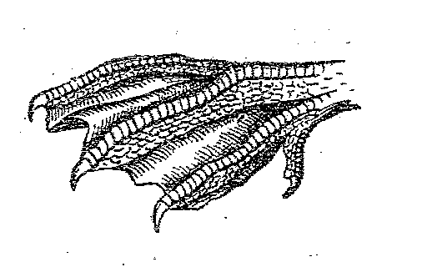
1

2 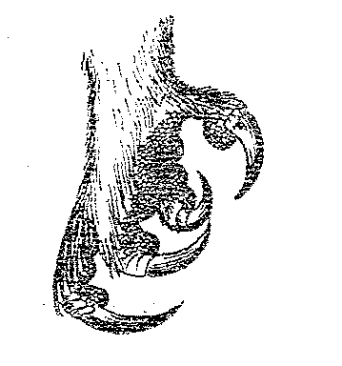
3 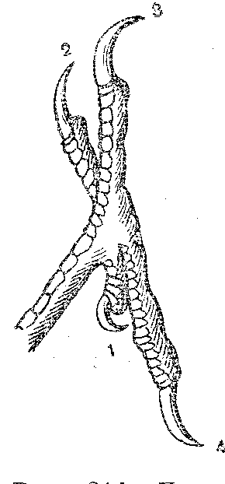

4 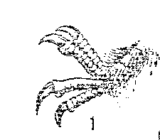
Ответ: Гусь , ушастая сова , дятел, стриж.

Конкурс «Узнай по портрету»
Каждой команде предлагаются портреты птиц. В течение 5-и минут командам нужно узнать как можно больше птиц. Количество баллов соответствует количеству верных ответов.

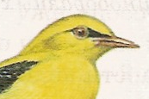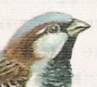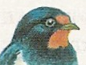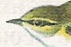
1 2 3 4 5

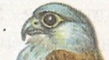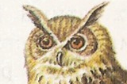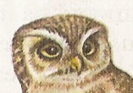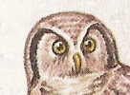
6 7 8 9 10

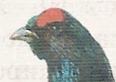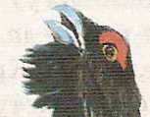
11 12 13

Ответ:1. Иволга.2.Воробей домовый. 3.Синица большая. 4. Ласточка деревенская. 5. Крапивник. 6.Пустельга обыкновенная. 7.Ястреб- тетеревятник. 8.Филин. 9. Сыч мохноногий.10. Сова ястребиная. 11.Тетерев обыкновенный. 12. Глухарь обыкновенный. 13. Куропатка белая.

Конкурс «Они нуждаются в защите».
Выберите из предложенных вам открыток и назовите редких и исчезающих птиц Чувашии.
Количество баллов соответствует количеству верных ответов.

Чёрный аист, кряква, лебедь-кликун, большой пёстрый дятел, скопа, глухарь обыкновенный, змееяд, рябчик, беркут.
Ответ: Чёрный аист, лебедь-кликун, скопа, змееяд, беркут.

МИР РАСТЕНИЙ
Интеллектуальная игра

В игре участвуют 2 команды. В каждой команде по 6 участников. Команды располагаются за противоположно расположенными столами.

Конкурс «По страницам учебника».
На доске зарисована таблица с 12-ю ячейками, в которые вписаны номера вопросов. Команды по очереди выбирают вопрос. За верный ответ команда получает 2 балла. Если команда не смогла ответить, заработать баллы могут участники 2-й команды.

1.Эти учёные явились основоположниками науки о тканях- гистологии.
Ответ: итальянец Мальпиги и англичанин Грю.

2.В сельском хозяйстве в качестве удобрения используется препарат нитрогин. Что входит в состав этого удобрения?
Ответ: В 1 г такого удобрения содержится более 2 млрд клеток азотфиксирующих бактерий. За один вегетационный период эти бактерии могут накопить около 100 кг азота на 1 га.

3. Стригущий лишай, парша, эпидермофития стоп…Все эти болезни растений, животных и человека вызваны…
Ответ: Грибами-паразитами.

4. На Кавказе, Северном Урале, в некоторых районах Сибири и Арктики можно наблюдать «красный снег». Объясните, что вызывает это явление?
Ответ: Хламидомонада снежная. При оттаивании снега клетки её начинают быстро размножаться и вызывают окрашивание снега.

5.Существует легенда о том, как в бесплодной пустыне люди, истощённые голодом и трудным переходом, встретили на земле массу мелких сухих крупинок, похожих на манную крупу. Насытившись этими крупинками, люди обрели силы, позволившие им закончить трудный путь. Что за крупинки спасли путникам жизнь?
Ответ: Один из видов съедобных лишайников.

6.В его слоях сохраняются пни и корни деревьев, листья и пыльца растений, живших тысячелетия назад, старинные лодки, останки погибших животных и людей. В слоях чего сохраняются вышеперечисленные предметы?
Ответ: Торф.

7.В годы войны его использовали вместо ваты из-за его высокой влагоёмкости и хороших бактерицидных свойств. Что это?
Ответ: Торфяной мох- сфагнум.

8. Хвойные растения выделяют особые летучие вещества, которые подавляют развитие многих вредных бактерий не только в лесу, но и в его окрестностях. Можжевельник выделяет их в 6 раз больше, чем другие хвойные растения. Как называются эти летучие вещества?
Ответ: Фитонциды

9.Стебли этого растения за счёт вставочного роста могут вырасти за сутки более, чем на метр. Назовите это растение.
Ответ: Бамбук.

10.Лист этого растения так велик, что на него как на плот, может сесть трёхлетний ребёнок, и лист держит его на воде. Назовите это растение.
Ответ: Виктория амазонская.

11.На торфяных болотах растёт растение-хищник. Листья этого растения привлекают насекомых, охватывают и переваривают их. Назовите это растение.
Ответ: Росянка.
12. У этого растения нет ни стебля, ни листьев, а цветок почти метрового размера, внешним видом и запахом напоминающий, разлагающиеся куски мяса. Семена прорастают на корнях растения-хозяина. Назовите это растение.
Ответ: Раффлезия.

Конкурс капитанов.
По очереди капитанам команд задаётся 10 вопросов. Команда получает столько баллов, сколько верных ответов даёт капитан.

1.Распространение плодов и семян животными… (зоохория)
2.Наука о водорослях…(альгология)
3. Мочковатая корневая система- это признак …(однодольных растений).
4.Органические вещества в стебле передвигаются…(по ситовидным трубкам).
5.Рост стебля в толщину происходит за счёт…(камбия).
6.Видоизменённый укороченный побег, служащий для семенного размножения…(цветок).
7.Простой зонтик, початок, корзинка, кисть, метёлка-это…(соцветия).
8.Сухой плод без перегородки, семена лежат на створках…(боб).
9.Торфяной мох называется…(сфагнум).
10 Бактерии шаровидной формы…(кокки).

1.Распространение плодов и семян водой… (гидрохория).
2.Наука о грибах…(микология)
3.Сетчатое жилкование листьев - это признак…(двудольных растений)
4.Неорганические вещества в стебле передвигаются по…(сосудам).
5.Видоизменённый побег имеет плоский стебель- донце, и видоизменённые листья чешуи….(луковица)
6. Растения,у которых пестичные и тычиночные цветки развиваются на одном растении…(однодомные).
7. Сочный плод с мякотью и множеством мелких семян…(ягода).
8. Определить возраст дерева можно по… (годичным кольцам).
9. Бактерии палочковидной формы…(бациллы).
10. Зелёное красящее вещество клетки…(хлорофилл).

Конкурс «Деревья».
Командам раздаются карточки с таблицей. За пять минут команды должны вписать как можно больше названий деревьев.

В | Г | О | О | П | С | Я | И | Ф | А | Ч | Л
Т | У | Ь | И | Х | С | Е | Ж | К | Ы | Н | М
А | А | А | А | А | А | Ь | Р | С | А | Р | Н

Ответ: Ветла, груша, ольха, осина, пихта, сосна, ясень, инжир, фикус, алыча, чинар, лимон.

Конкурс «Кто быстрей».
Командам раздаются карточки с заданием. Команда, быстрей справившаяся с заданием получает 2 балла.
Охраняемое растение венерин башмачок носит другое, не менее красивое название. Прочитать вы его сможете, используя слова:
1.Корень
2. Плод
3.Мох
4. Верхушка
5.Ирга
6.Яблоко
7.Ягель
8.Икотник
9.Дыня
Первая буква есть в 1-м и 2-м словах; вторая - в 1-м и 5-м; третья - в 3-м и 4-м; четвёртая- в 5-м и
8-м; пятая - во 2-м и 9-м; шестая - в 4-м и 7-м; седьмая – в 6-м и 7-м.
Ответ: Орхидея

Конкурс «Четвёртый лишний».
Командам по очереди предлагаются четыре слова из которых нужно выбрать лишнее. За каждое верно выполненное задание команды получают по одному баллу. Если команда не даёт верный ответ, предоставляется возможность заработать баллы второй команде.

1.Спорынья, подберёзовик, лисичка, опёнок.
2.Фотосинтез, движение, дыхание, размножение.
3.Хлорофилл, цитоплазма, вакуоль, ядро.
4.Апельсин, яблоко, груша, редис.
5.Тычинка, рыльце, завязь, столбик.
6.Липа, ясень, сосна, черёмуха.
7.Боб, стручок, семянка, ягода.
8.Коробочка, стручок, зерновка, боб.
Ответ: спорынья, движение, хлорофилл, редис, тычинка, сосна, ягода, зерновка.

Анализ проведения недели биологии

Неделя биологии среди учащихся была проведена в период 17.10.2016г. – 22.10.2016г. В предметной неделе участвовали учащиеся6 -9 классов.
В ходе недели биологии были проведены следующие мероприятия:
1. Фотоконкурсы и конкурсы рисунков «Природы милый уголок», «Животные крупным планом».
2. Конкурс поделок из природного материала.
3. 7 класс – урок-соревнование « Многообразие насекомых».
4. 8 класс – урок -познавательная игра «Поезд здоровья», .
5.6-9 классы
6. Интеллектуальная игра «Мир растений»
7 .Викторина «Птичий гомон»
8.Турнир « Мир птиц»
9.Командные состязания « Здоровому – всё здорово!»
10.Турнир знатоков биологии «Что? Где? Когда?»

Предлагаемые ученикам задания имели различную направленность и тематику, викторины включали как вопросы с вариантами ответа, так и без вариантов ответа, так же среди заданий присутствовали шарады, пословицы, связанные с биологией, биологические задачи, биологический диктант, часть заданий была связана с особенностями региона проживания учащихся (особенностями географического положения, животного и растительного мира Ростовской области).
При ответах на вопросы учащиеся продемонстрировали достаточно высокий уровень знаний по биологии, умение обобщать и применять на практике знания, полученные на уроках, во время конкурсов ученики проявляли заинтересованность, активно работали, глубоко переживали неудачи и радовались победам. Во время проведения мероприятий дети работали в группах и индивидуально. Ученики в ходе работы смогли применить свои творческие способности, так же они продемонстрировали умение самостоятельной работы, умение работать в сети Интернет.
В результате проведения недели биологии можно сделать следующие выводы:
- учащиеся с большим интересом относятся к игровым формам;
- использование занимательного материала помогает активизировать учебный процесс, развивает познавательную активность, наблюдательность, внимание, мышление;
- вопросы викторин позволяют учащимся проверить правильность знаний, вселить уверенность в свои силы, развить и углубить интерес к познанию природы.
Наиболее активные участники недели биологии награждены грамотами:
Асадулаева Х.М.-6 класс
Магомедова Х.Г -6 класс
Гасаналиева А. – 7 класс
Хадисова А.-8 класс
Ибрагимова П.-8 класс
Гасаналиева П.-9 класс

Использованная литература:
1.Алексеев В.А. 300 вопросов и ответов о животных. Ярославль: Академия развития, 2003.
2.Алексеева В.Ф. Сборник заданий по валеологии. Ядрин, 1999.
3.Балабанова В.В. Предметные недели в школе: биология, экология, здоровый образ жизни.- Волгоград: Учитель,2002.
4.Балабанова В.В., Максимцева Т.А., Открытые уроки по биологии. 7-9 классы.- Волгоград: Учитель, 2003.
5. Беркинблит М. Б., Жердев А.В., Тарасова О.С. Задачи по физиологии человека и животных: Экспериментальное учебное пособие.- М.: МИРОС, 1995.
6.Борисова Н.В., Фёдорова Н.В. 225 вопросов о здоровье/ Сборник тестов.- Пособие для учителя. - Чебоксары,2004.
7.Борисова Н.В., Ефимова Н.Н. Интеллектуальный тренинг на уроках биологии в 6-8-х классах. Чебоксары, «Клио», 2000.
8. Теплова Л. П., Иванова С.В. Вопросы биологических олимпиад. Растения Методическое пособие.- Чебоксары,1997;

